Halloween Camp 2018



みなさまお待たせしました！恒例となりましたHalloween Campの時期の到来です♪
羽衣青少年センターにて１泊２日を体験しましょう。当スクールの先生やゲストと一緒にHalloweenを思いっきり満喫できるプログラムを企画しました。 英語をもっと勉強したい人、いろんな外国人と喋りたい人、お友達を作りたい人、とにかく友達と一緒にいるだけでhappyな人、みんなみんな大集合です！広い敷地をめいっぱい活用して思いっ切り走り回り、ゲームを楽しみ、協力してカレーを作り、お友達もいっぱい作りましょう♪
引率はダビーナ先生、他にゲストの参加者があるかも！？

【申込締切日】 7月14日（土）12:00定員になり次第〆切ります。※ 7月11日㈬以降～外部希望者の受付開始
申込者が35名に達しない場合、キャンセルとさせていただき参加費は返金させていただきます。

【集 合】 10月27日（土）１１:1５ 河内磐船駅改札前集合
【日 時】 2018年10月27日（土）～10月28日(日)
【場 所】 大阪府羽衣青少年センター 072-263-1271 www.osaka-yha.or.jp/osakakokusai
【プログラム】 予定 （天候によってプログラムが変更されます。多少の時間のずれはご了承ください。）
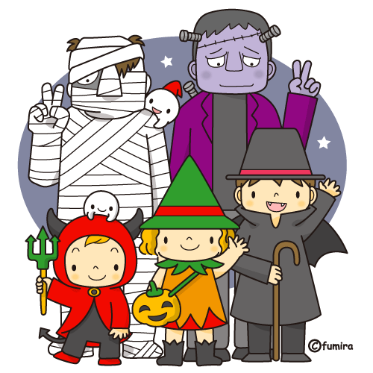
１0月27日(土)：第１日
11:15 河内磐船駅集合 (11:35には:４5発乗車予定)
12:55 羽衣駅着 徒歩で現地へ
13:10 現地着 ⇒ 施設の説明後フリー
14:00 ①Flea Market フリマ
15:00 ユースホステルにチェックイン各自部屋へ
15:30 ②Halloween Activityカレー作り・Face Paint
17:30 dinner time
18:30 ゲームタイム ★各自仮装してくださいね★
19:45 仮装大会・Trick or Treat (肝試し）
22:00 消灯 (お風呂は入れません)
１0月28日（日）：第2日
7:30 起床 8:00 朝食後部屋の片付と荷物の整理～自由行動
9:00 研修室集合 (晴天)ゴーカートへ (雨天)ゲーム
11:30 昼食（お弁当） ⇒ 自由行動
13:50 現地発 14:16 羽衣駅発 15:28 河内磐船駅着予定

【参加費】 往復交通費・ゴーカート1回分込み【ELECT小学生￥14,290】【外部小学生￥15,290】
【ELECT中学生￥11,580】【外部中学生￥13,580】
参加費は申込書と一緒にお釣りのないよう、氏名を書いた封筒やジップロックに入れてお申込下さい。
(内訳)宿泊費・夕/朝/昼食3食付・施設使用料・保険代・ゲスト・お手伝い謝礼・イベント参加費・講師謝礼など
※心苦しいですが、昨年度より値上げしております。イベントの準備期間・ゲスト謝礼により費用がかさむ為

【ご質問・お問い合わせ先】 student@elect.jp キャンプのしおりは参加者にお知らせします。
【キャンセル規定】返金について１週間前まで：50％ ,3日前まで10％返金・それ以降：返金なし、景品あり

参加申込書 （漏れなくご記入下さい）お1人につき、一枚プリントアウトをしてご提出下さい。
☆費用を添えて、7月14日（土）12:00締切予定 交野教室 平日15:30-18:30受取後、当日領収書発行可能
氏名 |  |  | 小学 年生 / 中学 年生
氏名 |  |  | 生年月日 |  | 西暦 年 月 日 歳
保護者連絡先 |  |  |  | 保護者氏名
住所 |  | 〒

